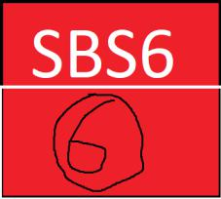

Functioneel ontwerp

Naam: SB6



Datum: 23-9-2020

Versie: 1

Sjabloon Functioneel Ontwerp

**1**/**6**



**Inhoudsopgave**

|  |  |
| --- | --- |
| **Inleiding** | **3** |
| **Functionaliteiten** | **3** |
| **Basis lay-out** | **3** |
| **Navigatiestructuur** | **4** |
| **Gebruikersscherm** | **4** |
| **Uitvoerontwerp** | **4** |

Sjabloon Functioneel Ontwerp

**2**/**6**



Inleiding

Bij dit project zijn wij bezig met een applicatie genaamd “De Gezondheid meter” die gaat de gebruiker vertellen hoe gezond die is. De applicatie moet worden voorzien zijn van 1 hoofdscherm. Op dat scherm kan je de informatie over jezelf invoeren maar instellen.

Functionaliteiten

**Should Haves:**

Gebruiker word om bepaalde waardes gevraagd Nieuwe gebruiker moeten kunnen registreren

Telefoon vriendelijk

Dashboard waarop “met meter(s)” gezondheidsniveau is af te lezen. Gebruiker krijgt dagelijks een melding/pop-up om data in te voeren

Wekelijks krijgt gebruiker een analyse te zien op basis van het gemiddelde van de ingevulde data

Als gebruiker een dag niet ingevuld moet er een melding komen dat de gegevens van die dag nog niet zijn ingevuld.

Wanneer de gezondheidsmeter uit gezet wordt moeten de meldingen ook stoppen.

De meter kan worden dagelijks gereset. (Dan meter begint dan opnieuw met verzamelen en analyseren van data

De attributen uit de datasets worden geanalyseerd op basis van een 3 puntenschaal, ) Elk item kent dus 3 waarden

**Could Haves:**

Een kalender waarmee de gebruiker kan zijn ingevoerde waardes terug zien van vorige dagen

**Won't Haves:**

Vragen kunnen niet aangepast worden

Sjabloon Functioneel Ontwerp

**3**/**6**



Basis lay-out

De indeling is een plaatje met daaronder een vraag. Onder de vragen kan je kiezen welk antwoord je kiest. Je hebt daar de mogelijkheid om tussen 4 antwoorden te kiezen. Onder die keuze heb je een submit button om naar de volgende vraag te gaan. Op het einde kan je de antwoorden bekijken en kijken hoeveel je goed had. Je kan ook voor dat je begint met de toets een quiz aan maken en de quiz bekijken. Kleurgebruik bij de applicatie zal grotendeels bestaan uit blauw en grijs. de grafieken zijn gemaakt in de kleuren groen en geel. Dit zorgt voor een overzichtelijk structuur. Het dashboard heeft lettertype calibri op de volledige applicatie.  
  
  
 Kleurgebruik

Navigatiebalk - Grijs

Achtergrondkleur - Blauw

Interface - Wit

Button / continue button - Donker blauw / Groen

Dashboard kleur - Onvoldoende - Rood / Normaal - oranje / Goed - Groen

Lettertype:  
Normale teksten: Calibri 15

Titels: Calibri 20

en lettertype word in een mockup hieronder weergegeven:

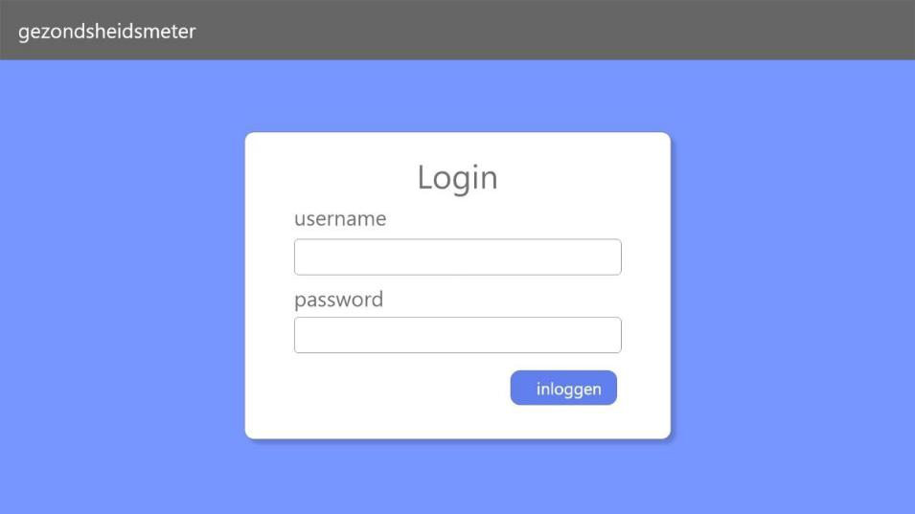

*Figuur 1 Login/Registratie systeem*

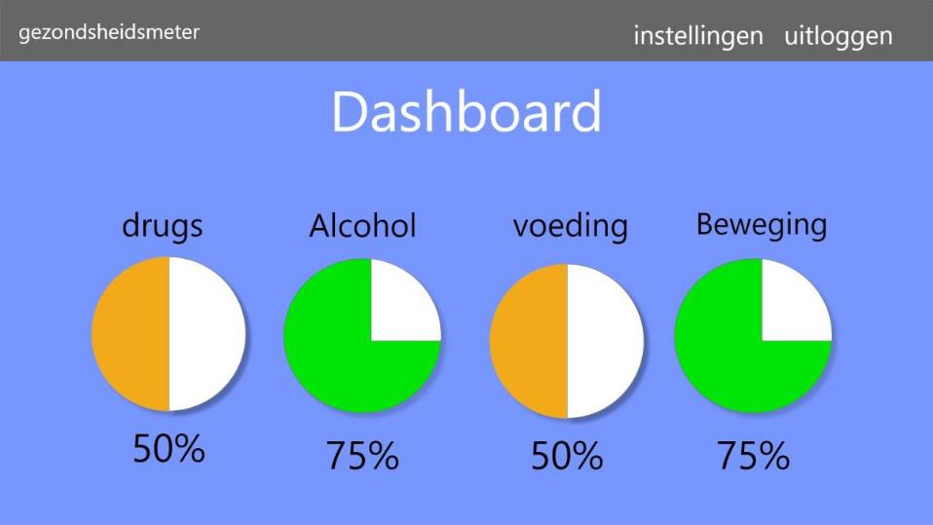

*Figuur 2 Uitslag pagina*

Sjabloon Functioneel Ontwerp

**4**/**6**

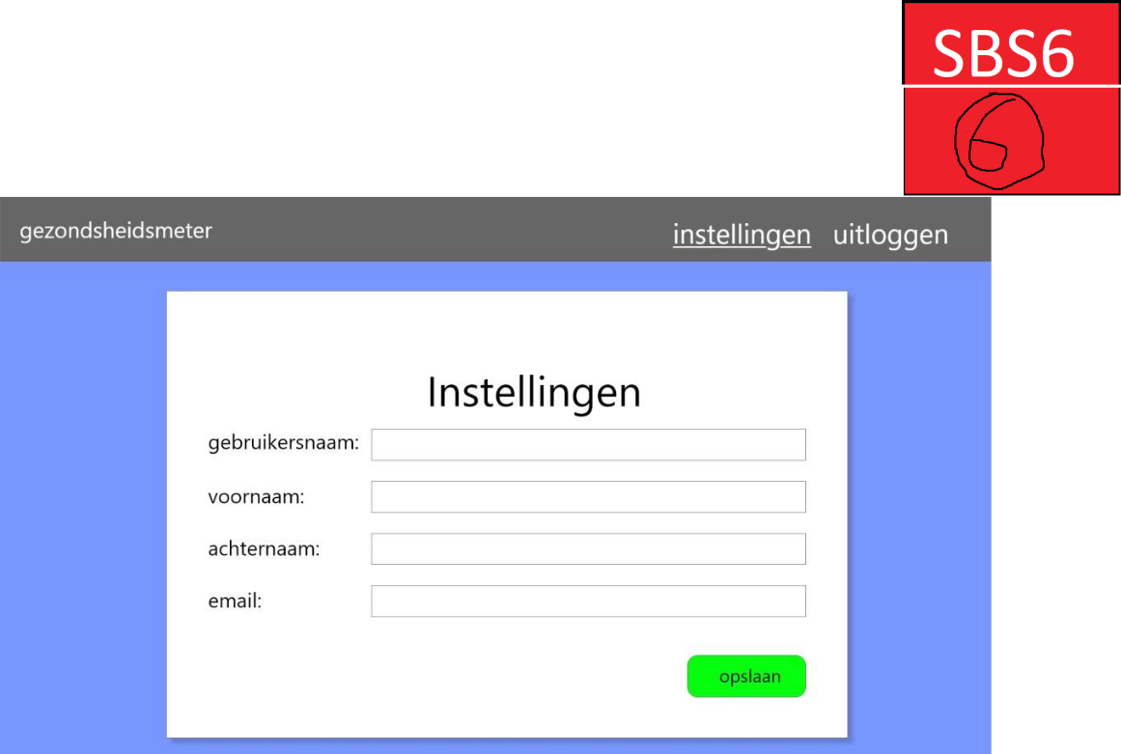

*Figuur 3 Mogelijkheid om eigen gegevens aan te passeren*

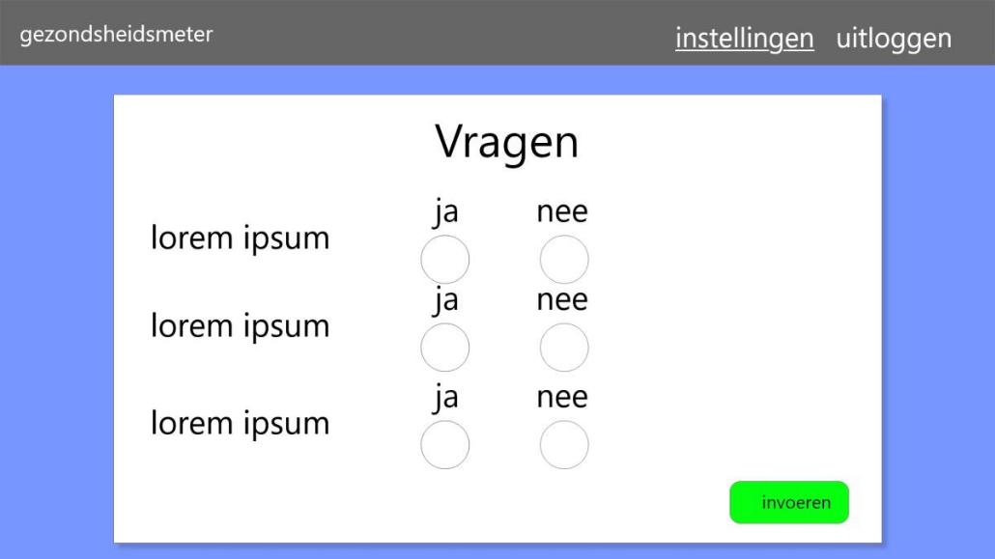

*Figuur 4 Voorbeeld van de vragen systeem*

Sjabloon Functioneel Ontwerp

**5**/**6**



Navigatiestructuur

Binnen de gezondheid meter is de mogelijkheid om te navigeren via een navigatiebalk. De navigatiebalk bevat ook een animatie en een indicatie om te zien op welke pagina je bent door de balk een andere kleur te geven. Je kan ook Als je op het pijltje klikt naar de volgende kopje.

De Gezondheidsmeter pagina is in relatie met het zien van of je gezond bent.

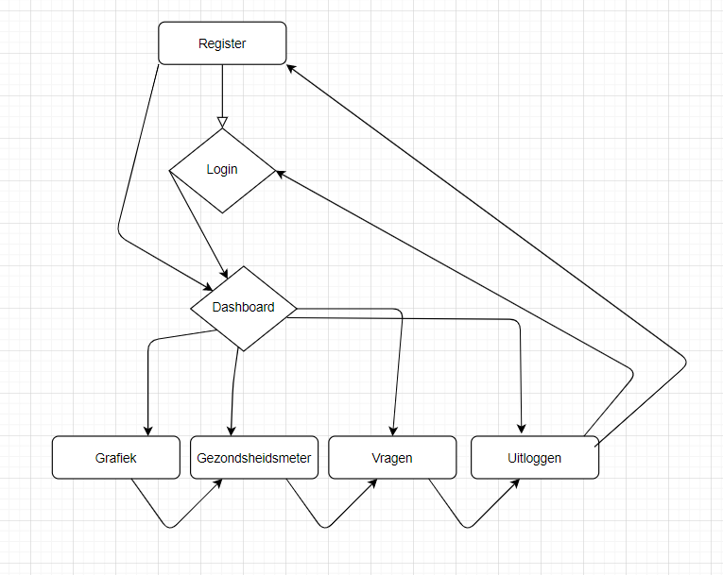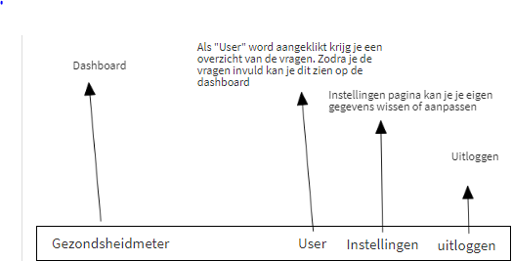

Figuur 1 Schematische weergave van de navigatiestructuur

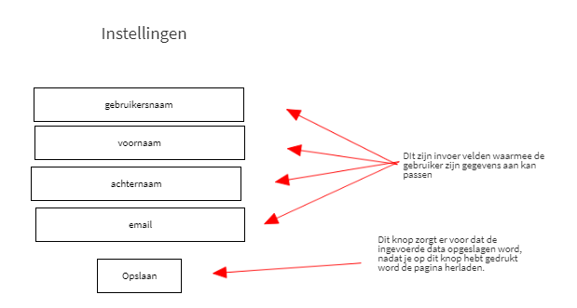

Figuur 2 Schematische weergave van de instellingen pagina

Gebruikersscherm

De informatie van de gebruiker word ingevoerd in de database. Op deze manier kan de gezondheid meter bepalen of je gezond bent of niet gezond bent. Dit zorgt ervoor dat je op die manier ook kan navigeren via de balk. De gezondheid meter is met een metertje gemaakt dat zegt of je gezond bent of niet. Hieronder is weergegeven hoe de invoervelden eruit gaan zien. Zoals hieronder is weergegeven is de mogelijkheid om 3 vragen in te vullen. Als je dat hebt gedaan kan je verder klikken en heb je zicht op meer vragen. Kleur gebruik is het zelfde als de andere schermen. Grijze navigatiebalk met blauwe achtergrond.

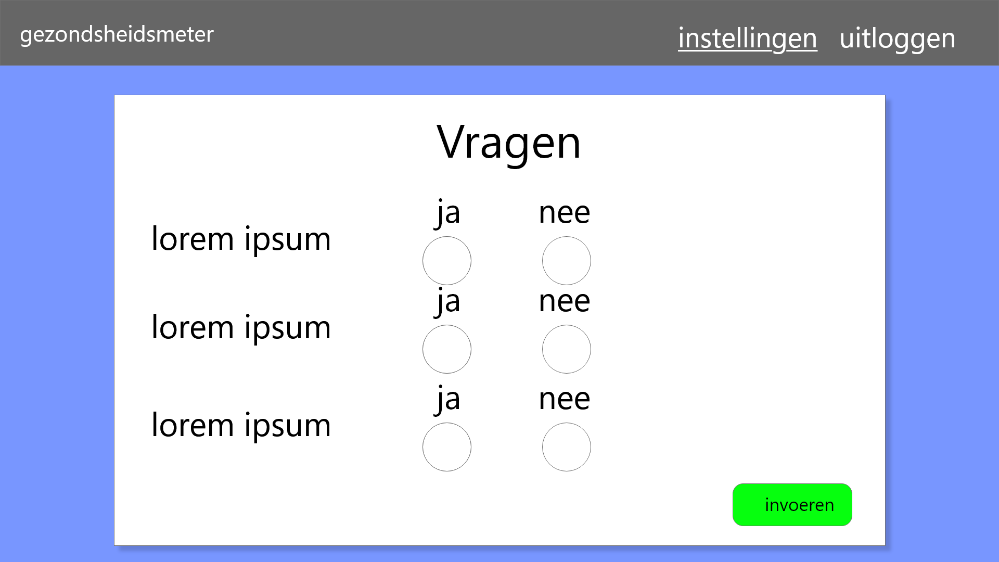

Uitvoerontwerp

**input** - Wanneer je op de Home klikt heb je zicht op de gezondheid meter - **output**

**input** – Wanneer je op about klikt zie je informatie erover en hoe en wat - **output**

**input** – Als je navigeert via de navigatiebalk krijg je een animatie. - **output input** – Via de contact pagina kan je de gebruikers contacteren als er iets nietwerkt. - **output**

**input** -vragenlijst beantwoord waar een score word berekent. - **output input** – invoerveld laat weten of je gezond bent. - **output**

**input** – de score van de vragenlijst laat weten of je gezond bent. - **output**

Sjabloon Functioneel Ontwerp

**6**/**6**